ОНЛАЙН ОЛИМПИАДЫН ТЕХНИКИЙН ЗУРАГ 10, 11, 12-Р АНГИ, БАГШИЙН ТӨРӨЛД ДАРААХ ЗҮЙЛСИЙГ БЭЛТГЭХ

- Олимпиадын даалгавар гүйцэтгэх орчин
Ширээний орчин хангалттай гэрэлтүүлэгтэй орчинг сонгосон байна. Орчин буюу зурж гүйцэтгэх явцыг бичих утасыг камерийн өнцөгийг зөв харагдаж байхаар (утасны ар талын камер байх) Селфи гар ашиглан байрлуулсан байна. Хэрвээ гар байхгүй тохиолдолд босоо байрлалтай зүйлсэд утсаа бэхэлнэ. Харагдах өнцөгөө зөв тодорхой харагдаж байхаар байрлуулж бэлдэнэ. Жишээ нь дараах зурагт харуулсан байршлаар байж болно.
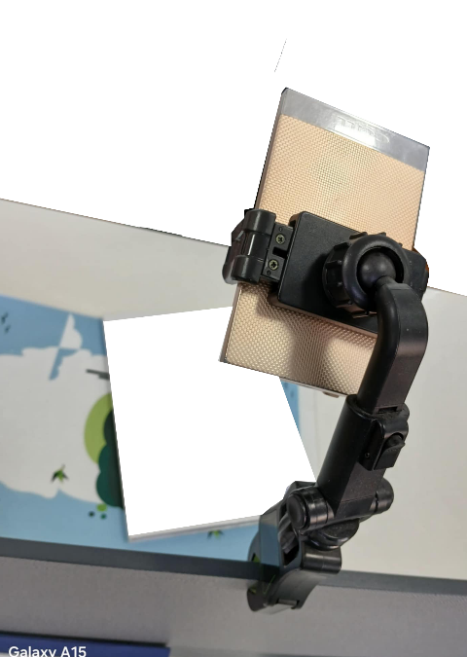
Анхаарах зүйлс:
- Утасны бичлэгийг даалгавар гүйцэтгэж эхэлснээс хойш дуусах хугацаа хүртэл бичнэ. Ширээн дээр бүх хэрэгслийг бэлтгэн тавьсан байх ба утасны бичлэгээс 5 минутаас илүү холдохгүй байна.
- Даалгавар ажлын гүйцэтгэлийн бичлэгийг хурдасган засварлах аплекейшн татах. (Жишээ нь: https://www.capcut.com/tools/desktop-video-editor)
- Зургийн гүйцэтгэлийг тушь (скервент) үзгээр /0,5/ тодоруулсан байна.
- Даалгавар ажлын зургийг авахдаа эгц харуулсан чиглэлээр нэмэлт гэрэл тусгах ба утасны спичка асаахгүйгээр авсан байна.

- Зургийн хэрэгсэл
- Шугам
- Харандаа
- Тодруулга хийх тушьны үзэг /0.5, өргөнтэй/
- Баллуур
- Гортиг
- А4 цаас 2ш, А3 цаас 1 ш
- Компьютер (Зурж гүйцэтгэсэн ажлынхаа талаар тайлбар хуудас бичих зориулалттай)

- Даалгавар илгээхэд анхаарах зүйлс:
- Гүйцэтгэсэн даалгавар ажлынхаа зургийг авч jpg өргөтөлөөр илгээнэ.
- Мөн даалгавартай холбоотой тайлбар, бичгийг PDF өргөтгөлөөр илгээнэ. Үүнд:
  - Гүйцэтгэсэн хүний хаяг, утас
  - Даалгавар гүйцэтгэсэн талаарх тайлбар
  - Даалгавар гүйцэтгэхэд ашигласан ном, материал, цахим хаягийн жагсаалт байна.

